Annexe au Règlement du 28 juillet 2003 portant exécution de l’article 22, 11°, de la loi relative à l’assurance obligatoire soins de santé et indemnités, coordonnée le 14 juillet 1994

Annexe 17
PRESCRIPTION MEDICALE RELATIVE A LA FOURNITURE D'UN APPAREILLAGE DE CORRECTION AUDITIVE

- A COMPLETER PAR LE MÉDECIN PRESCRIPTEUR

Nom et prénom du bénéficiaire:  ………………………………………………………………………………………………………………. | Compléter ou apposer la vignette O.A.  Organisme assureur:  Nom et prénom du bénéficiaire:  Adresse du bénéficiaire:  Numéro d'inscription de la Sécurité sociale (NISS): ⊔⊔⊔⊔⊔⊔⊔⊔⊔⊔

PRESCRIPTION DES TESTS DE L’APPAREILLAGE DE CORRECTION AUDITIVE

Je soussigné, médecin spécialiste en oto-rhino-laryngologie, déclare  □ prescrire les tests d'appareillage de correction auditive sur base d'un audiogramme tonal repris ci-dessous ou annexé à la présente;  □ que les tests peuvent exceptionnellement et pour les raisons médicales suivantes s'effectuer au domicile du bénéficiaire:  ………………………………………………………………………………………………………………………….  □ la règle d'exception a* s'applique (concernant les fréquences);  Fréquences: 250 / 500 / 1 000 / 2 000 / 4 000 Hz (biffer la mention inutile)  □ la règle d'exception b* s'applique (concernant le déficit du développement de la parole/du langage ou retard scolaire, <18 ans);  □ la règle d'exception c* s'applique (concernant le rinne audiométrique permanent);  Fréquences : 250 / 500 / 1 000 / 2 000 / 4 000 Hz (biffer la mention inutile)  □ la règle d’exception d* s’applique (concernant le test vocal dans le bruit):  nom de la liste utilisée : ……………………………………………………………….  valeur normative pour cette liste : ……………………………………………….  score du bénéficiaire : ………………………………………………………………….  différence par rapport à la norme : ……………………………………………… | Nom et prénom médecin prescripteur: ………………………………………………………………………………………………….  Adresse: ……………………………………………………………………………………….…………  ………………………………………………………………………………………….………  N° d'ident. I.N.A.M.I.: ⊔ ⊔⊔⊔⊔⊔ ⊔⊔ ⊔⊔⊔  Date :  Signature :

AUDIOMETRIE TONALE
D G
conduction aérienne O X
conduction osseuse
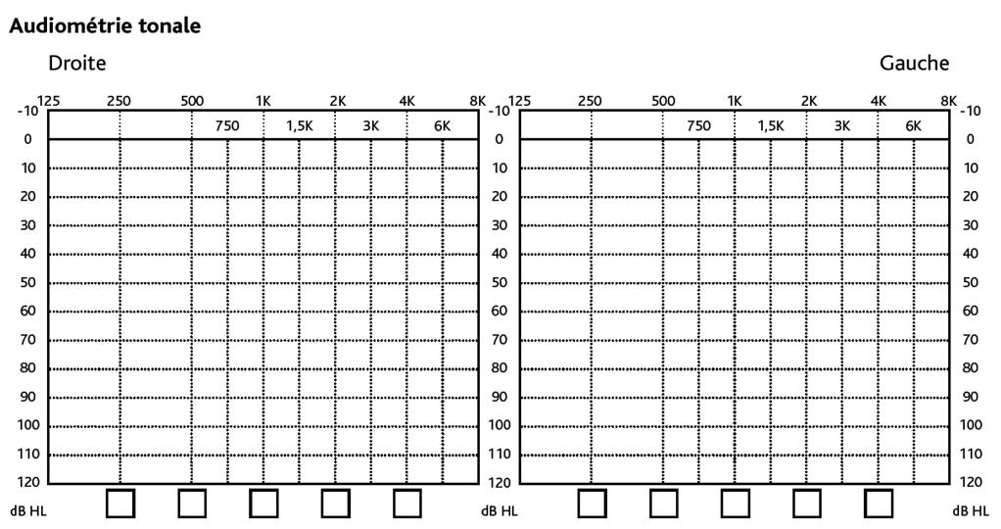
Veuillez cocher les trois fréquences utilisées pour calculer la perte auditive moyenne

Annexe 17 (suite)
- A COMPLETER PAR l’AUDICIEN
Je soussigné, déclare  □ avoir procédé aux tests d’appareillage de correction auditive au cours de la période du …………………… au ……………………  □ avoir remis au médecin spécialiste un rapport détaillé, avec gain chiffré ou toutes autres indications lui permettant de juger de l'efficacité de la correction auditive. (Une copie du rapport détaillé des tests, et le cas échéant, le questionnaire COSI doit (doivent) être annexé(s) au présent formulaire en vue de permettre au médecin-conseil de l'organisme assureur d'en prendre connaissance au moment où l’autorisation définitive pour l’intervention de l’assurance pour l’appareillage sera sollicitée).  □ avoir constaté que les tests n'étaient pas concluants. (Une copie du rapport détaillé des tests doit être annexée au présent formulaire et dans ce cas l’intervention forfaitaire de l'assurance pour une partie des frais matériels consentis peut être attestée). | Nom et prénom audicien: .………………………………………………………………………..  Adresse : ……………………………………………………………………………………….…………  ………………………………………………………………………………………….………  N° d'ident. I.N.A.M.I.: ⊔ ⊔⊔⊔⊔⊔ ⊔⊔ ⊔⊔⊔  Date :  Signature :

- A COMPLETER PAR LE MÉDECIN PRESCRIPTEUR - PRESCRIPTION DE L’APPAREILLAGE
Je soussigné, médecin-spécialiste en oto-rhino-laryngologie, déclare prescrire sur base du résultat des tests de correction auditive qui m'ont été soumis, un appareillage de correction auditive fonctionnant:  a) par conduction aérienne Code nomencl. Pseudocode  □ appareillage monophonique  □ appareillage stéréophonique  □ appareillage contralatéral  b) par conduction osseuse  □ intervention complémentaire  c) CROS/BICROS  □ intervention complémentaire | Nom et prénom médecin prescripteur:  ..……………………………………………………………………………………………………...  Adresse :  ……………………………………………………………………………………….………………  ………………………………………………………………………………………….……………  N° d'ident. I.N.A.M.I.: ⊔ ⊔⊔⊔⊔⊔ ⊔⊔ ⊔⊔⊔  Date :  Signature :

- ORGANISME ASSUREUR
Médecin-conseil |  | Engagement de paiement
Je soussigné, déclare  □ autoriser  □ ne pas autoriser  la fourniture de la prestation n°:  ……………………………………………………………………………………………..………………………  Date, nom et signature du médecin-conseil, |  | L'organisme assureur s'engage à rembourser les montants relatifs à l'exécution de(s) prestation(s) mentionnée(s) ci-contre, suivant les conditions prévues par la réglementation en matière d'assurance obligatoire maladie et invalidité. Pour les numéros de prestation liés à l'âge, la date de délivrance est déterminante.  Nom et signature du responsable de la mutualité  date :

